**Федеральное государственное автономное образовательное учреждение высшего образования**

**САНКТ-ПЕТЕРБУРГСКИЙ НАЦИОНАЛЬНЫЙ ИССЛЕДОВАТЕЛЬСКИЙ УНИВЕРСИТЕТ**

**ИНФОРМАЦИОННЫХ ТЕХНОЛОГИЙ, МЕХАНИКИ И ОПТИКИ**

**ФАКУЛЬТЕТ СРЕДНЕГО ПРОФЕССИОНАЛЬНОГО ОБРАЗОВАНИЯ**

**ОТЧЕТ**

**по Лабораторной работе № 7**

**«Программирование задач с использованием условного оператора (if)»**

Специальность "Программирование в компьютерных системах" (09.02.03)

|  |  |
| --- | --- |
| Проверил:  Данилина Т.В. __________  «_____»____________201__г.  Оценка ________________ | Выполнил:  Студент группы Y2235  Котенко Алексей Русланович |

Санкт-Петербург

2017/2018

**ЦЕЛЬ**

1. Закрепить теоретические знания (ЗТЗ) и приобрести практические навыки (ППН) в реализации программ с условным оператором.

**ЗАДАНИЯ:**

1. Вычислить значение переменной y в зависимости от поставленного условия, где z- любое число



**АЛГОРИТМ**

Алгоритм представленной задачи номер 1 представлен ниже (см. Рисунок 1)

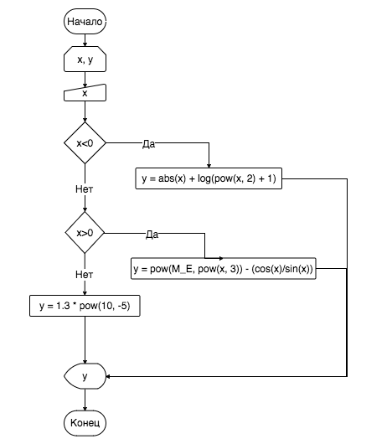

*Рисунок 1*

**ТЕКСТ ПРОГРАММЫ**

Текст программы представлен ниже (см. Рисунок 2)

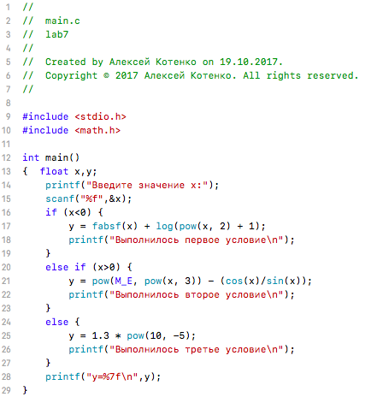

*Рисунок 2*

**ПРОТОКОЛ ПРОГРАММЫ**

Протокол данной программы представлен ниже (см. Рисунок 3)

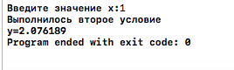

*Рисунок 3*

**ВЫВОД**

В ходе выполнения программы был получен практический опыт работы с условными операторами if / else if /else, которые позволяют выполнять дальнейший код только при соответствии поставленному условию. Помимо этого освоена библиотека «math.h», которая предоставляет упрощенные математические функции.